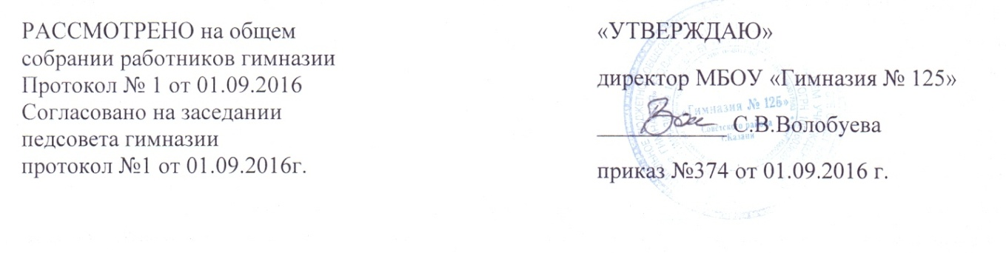

ПОЛОЖЕНИЕ
о педагогическом совете МБОУ «Гимназия №125».
1. Общие положения.
1.1. Настоящее положение разработано в соответствии с Федеральным законом от 29 декабря 2012г. № 273-ФЗ «Об образовании в Российской Федерации», уставом МБОУ «Гимназия №125» Советского района г. Казани (далее – Гимназия).
1.2.Педагогический совет — это высший педагогический коллегиальный орган управления, в задачи которого входит развитие и совершенствование учебно-воспитательного процесса, повышение профессионального мастерства и творческого роста педагогов Гимназии.
2. К компетенции педсовета относится:
- обсуждение и выбор различных вариантов содержания образования: программ из соответствующих государственному стандарту общего образования, учебников из утвержденных федеральных перечней учебников, рекомендованных(допущенных) к использованию в образовательном процессе;
- организация работы по повышению квалификации педагогических работников, развитию их творческих инициатив по использованию совершенствованию методик образовательного процесса и образовательных технологий, в том числе дистанционных образовательных технологий;
- принятие Учебного плана по согласованию с Управлением образования Исполнительного комитета муниципального образования города Казани, годовой план работы гимназии по согласованию с отделом Управления образования Исполнительного комитета муниципального образования по Советскому району города Казани;
- принятие решения о допуске обучающихся к итоговой аттестации, переводе обучающихся в следующий класс, выпуске из гимназии, а также по согласованию с родителями(законными представителями) о повторном обучении в том же классе или продолжении обучения в форме семейного образования;
- принятие решения о выдаче выпускникам документов об образовании;
- принятие решения об исключении обучающегося из гимназии в случаях, предусмотренных законом и Уставом гимназии;
- принятие решения о представлении к награждению медалями «За особые успехи в учении», о награждении похвальной грамотой и похвальным листом;
- принятие решения об объявлении конкурса на замещение педагогических должностей и утверждение его условий;
- принятие решения о предоставлении к награждению педагогических работников отраслевыми и государственными наградами;
- выборы представителей педагогического коллектива в Совет гимназии.
3. Состав и организационная структура педсовета.
3.1 В состав педсовета входят все педагогические работники гимназии, включая совместителей.
3.2 Руководит заседанием педагогического совета председатель, протоколы ведет секретарь. Председателем педагогического совета гимназии является директор. Обязанности секретаря выполняет зам. директора в соответствии с функциональными обязанностями.
3.3 Педсовет при необходимости создает временные комиссии, инициативные группы по актуальным вопросам, привлекает к их работе компетентных лиц.
4. Организация работы педсовета.
4.1 Деятельность педсовета основывается на принципах демократии, уважения и учета интересов всех членов коллектива гимназии.
4.2 Заседания педсовета проходят по мере необходимости, но не менее четырех раз в год. Внеочередные заседания педсовета проводятся по требованию не менее одной трети его состава.
4.3 Решение педагогического совета считается правомочным, если на его заседании присутствовало не менее двух третей педагогических работников и за решение проголосовало более половины присутствовавших. При равном количестве голосов решающим является голос председателя педагогического совета гимназии. Процедура голосования определяется педагогическим советом гимназии. Решения педагогического совета реализуются приказами директора гимназии или находят отражение в иных документах гимназии.
5. Взаимодействие педсовета и совета гимназии, администрации.
5.1 Педсовет осуществляет тактическую трактовку, педагогическую экспертизу и интерпретацию стратегических решений Совета гимназии.
5.2 Педсовет совместно с администрацией готовит рекомендации совету гимназии для принятия управленческих решений.
5.3 Администрация обеспечивает выполнение решений педсовета и создает необходимые условия для его эффективной деятельности.
6. Педсовет должен иметь следующие документы:
6.1 Положение о педагогическом совете гимназии.
6.2 План работы педсовета (является частью плана учебно-воспитательной работы).
6.3 Протоколы заседаний в печатном виде. Каждый протокол прошивается, скрепляется печатью директора и хранится в учебной части гимназии.

